**软件工程导论学习报告**

|  |
| --- |
|  |
|  |



**“四则运算需求规格说明书”**

**系    别: 理工学院**

**班    级: 2018级软件工程**

**任课老师：罗梦贞**

**组    别: 第八组**

**组    员：李德港（组长）**

**苏圣**

**黎电帅**

**刘安族**

**何太孟**

**蒋思涵**

|  |  |  |
| --- | --- | --- |
| 文档状态：修订中 | 文档编号： | 002 |
| [  ] Draft  [√] Released  [  ]Modifying | 编    撰： | 第八组 |
| 编撰日期： | 2020年6月10日 |
| 保密级别： | 二级 |
| 文档版本： | 1.0.1 |

**目录**

**1.  引言························· 2**

 1.1编写目的······················2

  1.2项目背景······················2

  1.3参考文献······················2

  1.4项目规划及操作人员表················2

**2.  总体描述······················· 3**

2.1开发背景及意图···················3

2.3应用目标和作用范围·················3

**3.  用例描述及用例图···················4**

3.2学生用例······················5

**4.  顺序图························7**

**5.  类图·························8**

**6.系统功能描述·····················9**

6.1用户统一操作····················9

6.3学生操作······················9

**7.   接口需求信息·····················10**

7.1接口························10

7.2属性························11

**1、引言**

**1.1 编写目的**

该文档将从项目的基本结构及功能进行描述，试图给出项目产品的大致轮廓。再深入对产品的功能，特点和实现方法进行详细的介绍，同时对用户需求进行分析。便于用户、开发人员进行理解和交流，反映出用户问题的结构，可以作为软件开发工作的基础和依据以及确认测试和验收的依据。

该文档的预期读者为用户，需求分析人员，程序员，测试人员及项目管理者。在阅读本文档时，首先要了解产品的功能概貌，然后可以根据自身的需要对每一功能进行适当的了解。

**1.2 项目背景**

项目任务：产品开发

产品名称：四则运算系统

开发团队：广西师范大学漓江学院理工学院软件工程专业第八组

产品大致功能：系统答题模式分学习模式和娱乐模式，选择模式后实现随机生成不重复、多种形式的四则运算题目。

**1.3参考文献**

|  |  |  |  |
| --- | --- | --- | --- |
| **资料名称** | **出版单位** | **作**  **者** | **日**  **期** |
| 《软件工程导论》 | 高等教育出版社 | 弗兰克·徐  奥兰多·卡拉姆  芭芭拉·博纳尔 | 2017 |
|  |  |  |  |
|  |  |  |  |

**1.4项目规划及操作人员表**

|  |  |  |
| --- | --- | --- |
| **成员** | **操作项目** | **规划时间** |
| *李德港 |  |  |
| 苏圣 |  |  |
| 黎电帅 |  |  |
| 刘安族 |  |  |
| 何太孟 |  |  |
| 蒋思涵 |  |  |
| 注：   a.‘*’所标识 成员为项目负责人 | | |

**2、总体描述**

**2.1 开发背景及意图**

在当下迅速发展的社会环境下，大家的生活节奏的日益加快，特别是有了孩子的家长，对于低年级孩子的辅导可能时间力不从心，正因为低年级，年龄小，没有一定的自制学习能力，尤其是在这网络游戏发达的环境下，小学生们很容易沉迷游戏当中。所以需要有一定的工具进行辅导。本款四则运算系统则改变了这一现状，本是游戏软件，但却又是学习软件，在玩游戏中可以学到数学知识，同时也可以有效提高数学四则运算能力。

**2.2 应用目标和作用范围**

该软件适用的人群为小学生，同题中的四则运算符则随机出现，数字最大不超过三位数，做的越多，难度会越难。

该系统是一个独立的系统，但是也可以嵌入到其他更大的教育软件之中。

**3、用例描述及用例图**

**学生用例**

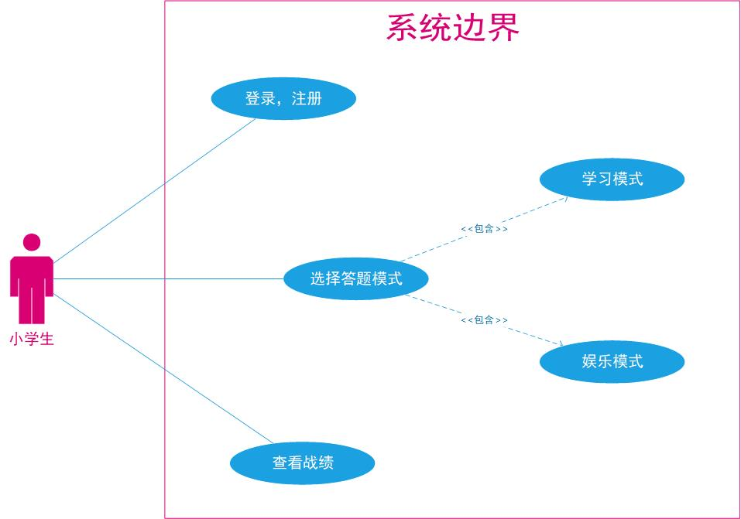

|  |  |
| --- | --- |
| **学生-选择答题模式-用例说明表** | |
| **用例名称：** | 选择模式 |
| **说明：** | 描述学生使用四则运算软件选择模式的使用规则。 |
| **参与者** | 学生、四则运算软件 |
| **前置条件** | 小学生已拥有四则运算软件上的账号，并已成功登录，正常使用。 |
| **后置条件：** | 软件后台记录学生选择的答题模式，并记录小学生选择该模式的次数。 |
| **触发条件：** | 小学生选择模式后进入答题界面。 |
| **基本流：** | 1.小学生选择答题模式后，进入答题界面。  2.软件展示答题界面。  1.小学生按要求答完题后提交  2.软件接收到“提交”申请后把不为空的题目答案进行记录。  3.完成以上步骤后给出“完成答题”提示。  4.退出答题界面。 |
| **备用流：** | 小学生答题没完成要退出答题界面，系统给出“是否放弃本次答题”，若学生选择“是”，本次答题不会被记录，退出答题界面。 |
| **成功场景：** | 1.答题成功：基本流。  2.返回：备用流 |
| **失败场景：** | 无 |
| **未解决问题：** | 若学生在答题时意外退出，关闭软件（如闪退，设备死机等），系统无法记录学生已写好的题目。 |

**4、顺序图**

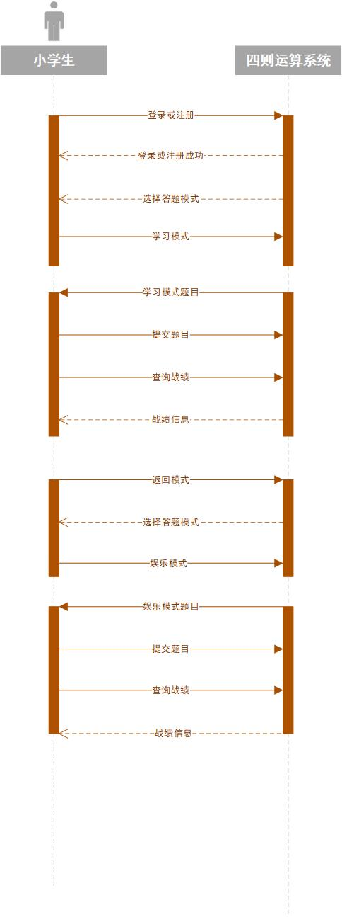

**5、类图**

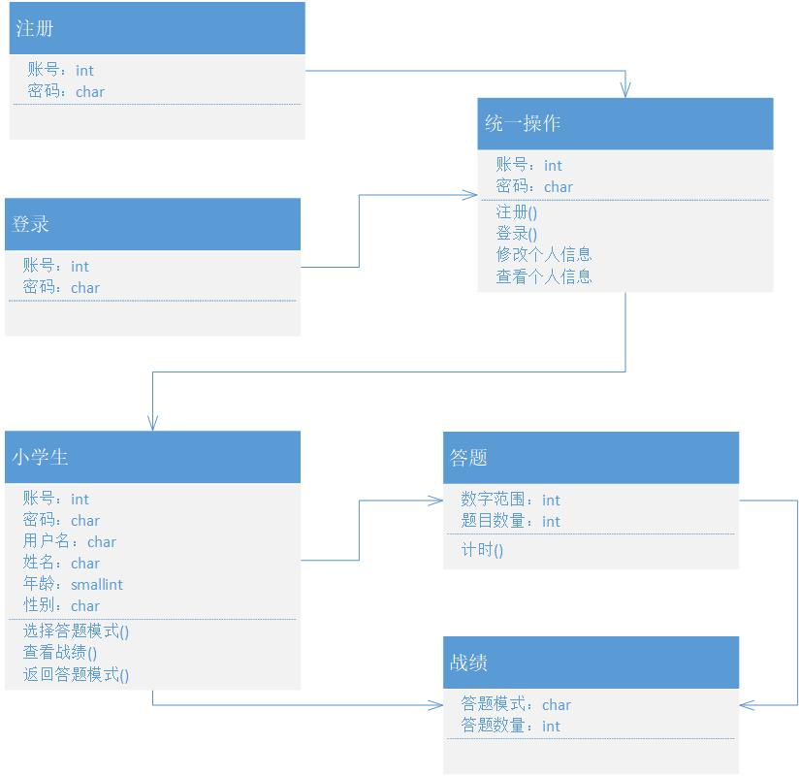

**6、系统功能描述**

6.1**用户统一操作**

6.1.1 注册

6.1.2 登入

6.1.3 修改个人信息

6.1.4 查看个人信息

6.3小学生操作

6.3.1选择答题模式

6.3.2查看战绩

6.3.4返回答题模式

**7、接口需求信息**

**7.1接口**

7.1.1用户接口

  本软件采用文字和图片形式的接口，用户更加容易记忆和识别。

7.1.2硬件接口

  无要求

7.1.3软件接口

给予小学生端的功能接口：登录、注册、选择答题模式、查看战绩、修改个人信息。

**7.2属性**

7.2.1移植性

本软件可在电脑端、移动端使用、以后也可集成在其他更大的教育软件中。

7.2.2 稳定性

  本软件每日使用人数繁多、次数大、对于软件的稳定性、是否会出错、逻辑紊乱等需在设计中逐步实现。

7.2.3 安全性

（1）权限控制

根据不同的用户角色，设置相应权限，用户的重要操作都应该做相应日志记录以备查看。

（2）重要数据加密

用户的口令密码，重要参数，班级邀请码等需加密，避免造成信息窃取。

（3）访问控制

对应一段时间相同地方的大量网络请求应当判断并做出是否拒绝，防止非法操作对服务器造成攻击导致无法提供正常服务。

7.2.4可维护性

（1）数据备份

系统应当定时备份数据，防止服务波动，硬件损坏时造成的数据丢失。

（2）记录日志

本系统应该记录运行时发生的所有错误，包括本机错误和网络错误。以便于后续维护快速排查问题，同时记录用户的关键性操作信息。